[中科院上海营养与健康研究所Yu Li团队Nature子刊论文现图像重叠](https://mp.weixin.qq.com/s?__biz=MzkzMDkwMTQzNw==&mid=2247484463&idx=1&sn=40adc6336422563fec5a6846457a88fb)

[白大褂宣言](javascript:void(0);)2025-04-20 12:50:22山东



点击蓝字 关注我们



2019年2月7日，中国科学院上海营养与健康研究所Yu Li（李于）团队在 Nature Communications 发表题为 **“Post-translational regulation of lipogenesis via AMPK-dependent phosphorylation of insulin-induced gene”**的文章。

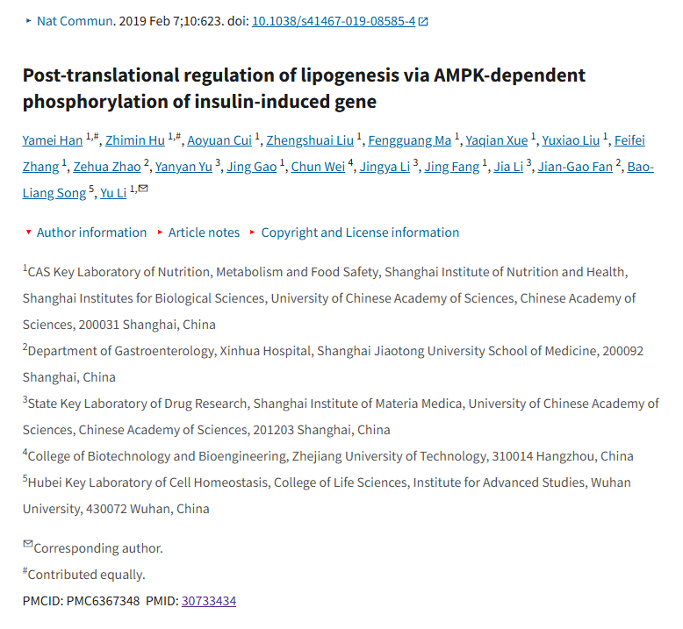

**经核查比对，文章部分实验图像存在以下重复现象：**

* **图7E存在部分重叠。**

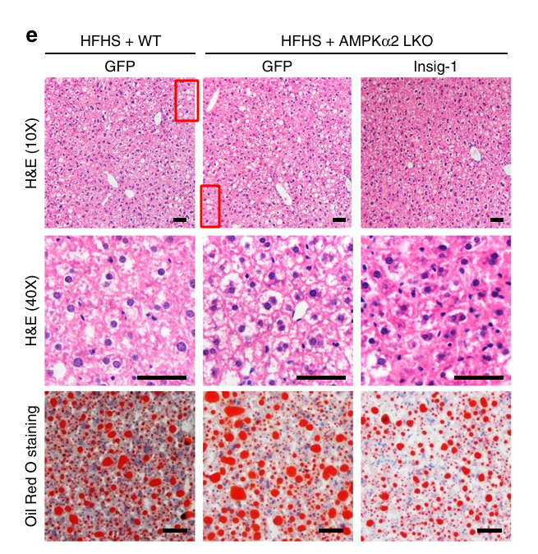

**参考信息：**

https://pmc.ncbi.nlm.nih.gov/articles/PMC6367348/